Tiết 18 Ngày soạn: 26/01/2024
Ngày dạy: 29/01/2024

VAI TRÒ CỦA TÍNH ĐỐI XỨNG TRONG THẾ GIỚI TỰ NHIÊN
I. Mục tiêu
1. Về kiến thức:
- Tính đối xứng trong Toán học, tự nhiên, nghệ thuật, kiến trúc, công nghệ chế tạo.
- Vẻ đẹp của thế giới tự nhiên biểu hiện qua tính đối xứng
2. Về năng lực:
- HS học thông qua việc chuyển vấn đề thực tiễn thành vấn đề toán học.
- Nhận biết được tính đối xứng trong Toán học, tự nhiên, nghệ thuật, kiến trúc, công nghệ chế tạo.
- Nhận biết được vẻ đẹp của thế giới tự nhiên biểu hiện qua tính đối xứng (ví dụ: nhận biết vẻ đẹp của một số loài thực vật, động vật trong tự nhiên mà hình của nó có tâm đối xứng hoặc trục đối xứng).
- Sử dụng công cụ toán học: sử dụng thước thẳng để tìm tâm đối xứng, vẽ hình.
- Giao tiếp toán học: thảo luận nhóm, phát biểu, trình bày các câu hỏi
3. Về phẩm chất: Trung thực, chăm chỉ, nhân ái
II. Thiết bị dạy học và học liệu: SGK, SGV Toán 6, TV, thước .
III. Tiến trình dạy học:
A. HOẠT ĐỘNG KHỞI ĐỘNG (MỞ ĐẦU)
a) Mục tiêu: Dẫn dắt, giới thiệu bài học
b) Nội dung: Chúng ta đã được học về hình có trục đối xứng, hình có tâm đối xứng. Trong thế giới tự nhiên có rất nhiều con vật, cảnh vật, công trình có tính đối xứng, tiết học ngày hôm nay chúng ta sẽ cũng nhau khám phá tính đối xứng có rộng rãi trong thế giới tự nhiên như thế nào nhé.
c) Sản phẩm: Lắng nghe, tiếp thu
d) Tổ chức thực hiện:
- GV giới thiệu như mục Nội dung.
- HS lắng nghe
B. HOẠT ĐỘNG HÌNH THÀNH KIẾN THỨC
Hoạt động 1: Vẻ đẹp của thế giới tự nhiên biểu hiện qua tính đối xứng.
a) Mục tiêu: Giúp HS nhận biết vẻ đẹp của thế giới tự nhiên qua tính đối xứng.
b) Nội dung:
- GV giới thiệu: Hình có tâm đối xứng hoặc trục đối xứng được gọi là hình có tính đối xứng.
- Quan sát các hình ảnh dưới đây để thấy được tính đối xứng thể hiện muôn hình muôn dạng trong tự nhiên:
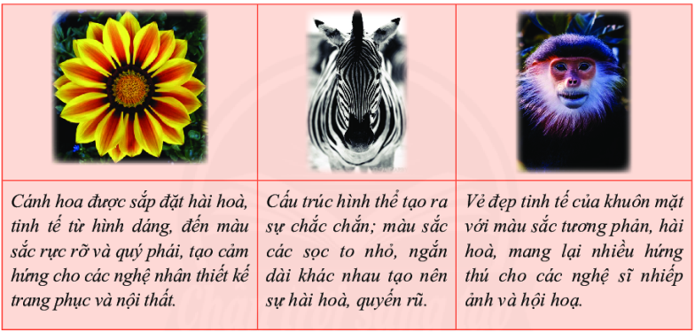
- Em hãy tìm bức ảnh về động vật, thực vật có tâm đối xứng hoặc trục đối xứng.
c) Sản phẩm: Kết quả câu trả lời của HS:
- Động vật có tính đối xứng có thể kể tới như sao biển, con bươm bướm, con chuồn chuồn....
- Thực vật có tính đối xứng có thể kể tới như hoa râm bụt, hoa mai, ...
d) Tổ chức thực hiện:
- GV giao nhiệm vụ như mục Nội dung.
- HS thực hiện nhiệm vụ và trả lời câu câu hỏi. GV quan sát, điều hành lớp.
- GV tổ chức báo cáo: GV chọn HS trình bày kết quả tại chỗ, yêu cầu một số HS khác bổ sung.
- GV kết luận, đánh giá câu trả lời và hoạt động của HS
Hoạt động 2: Tính đối xứng trong khoa học kĩ thuật và đời sống
a) Mục tiêu: Giúp HS nhận biết vẻ đẹp của tính đối xứng trong toán học, trong tự nhiên, công nghệ chế tạo, trong hội họa, kiến trúc và xây dựng.
b) Nội dung: HS được qua sát các hình ảnh và hiểu về ý nghĩa của tính đối xứng trong các lĩnh vực như toán học, tự nhiên, nghệ thuật, kiến trúc, công nghệ chế tạo.
c) Sản phẩm: Kết quả câu trả lời của HS
d) Tổ chức thực hiện:
Hoạt động của GV và HS | Sản phẩm của HS
Bước 1: Chuyển giao nhiệm vụ  - Hãy so sánh sự giống nhau về hình dạng và tính năng của con chuồn chuồn và chiếc máy bay trong hai hình ảnh dưới đây:  - HS được quan sát các ví dụ:  Trong Toán học:  Hãy nêu các hình có tính đối xứng trong toán học  Trong tự nhiên:  Tính đối xứng xuất hiện trong thế giới động vật và thực vật giúp chúng cân bằng vững chắc, hài hòa  Trong công nghệ chế tạo:  Tính đối xứng được sử dụng giúp các vật có tính cân bằng, hài hòa, vững chắc như máy bay.  Trong kiến trúc xây dựng:  Tính đối xứng thể hiện rõ nét trong hội họa và kiến trúc, nó đem lại cảm hứng cho các họa sĩ và kiến trúc sư.  Bước 2: Thực hiện nhiệm vụ:  HS quan sát và trả lời câu hỏi.  GV trình chiếu hình ảnh.  Bước 3: Báo các, thảo luận  HS trả lời các câu hỏi  Bước 4: Kết luận, nhận định.  GV đánh giá HS | 2. Tính đối xứng trong khoa học và đời sống  - Cả hai hình ảnh đều giống nhau về hình dạng: đều là hình có tính đối xứng.  - Về tính năng cả hai đều có khả năng chuyển động trên không một cách cân bằng, vững chắc, điều này có được do sự cấu tạo của tính đối xứng đối với từng vật.  Trong Toán học:  Tam giác đều, hình thang cân, tam giác cân… là những hình có trục đối xứng; hình bình hành, hình thoi, hình vuông, hình tròn, hình chữ nhật… là những hình có tâm đối xứng. Hình thoi, hình vuông, lục giác đều, hình tròn…là những hình vừa có tâm đối xứng vừa có trục đối xứng.  Trong tự nhiên:  Trong công nghệ chế tạo:  Trong kiến trúc xây dựng:
C,D. HOẠT ĐỘNG LUYỆN TẬP – VẬN DỤNG
a) Mục tiêu: HS vận dụng kiến thức về đối xứng trục và đối xứng tâm để nhận biết hình có tính đối xứng.
b) Nội dung: HS được yêu cầu làm các câu hỏi, bài tập sau đây:
Câu 1: Hai chiếc lá và hình bông hoa sau đây, hình nào có trục đối xứng.
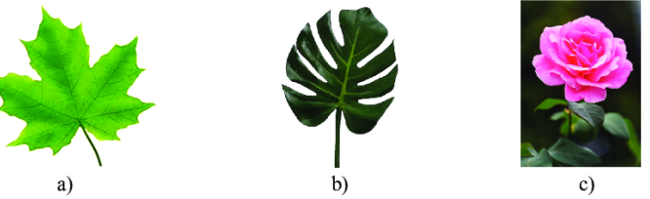
Câu 2: Hình con công và hình bông hoa sau đây, hình nào có tâm đối xứng:
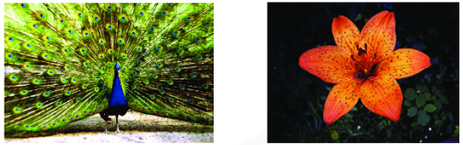
c) Sản phẩm: Kết quả thực hiện của HS được ghi vào vở:
Câu 1: Hình a có trục đối xứng, hình b và hình c không có trục đối xứng.
Câu 2: Hình con công không có tâm đối xứng, hình bông hoa có tâm đối xứng:
d) Tổ chức thực hiện
- GV giao cho HS hệ thống câu hỏi, bài tập (từng câu) và yêu cầu làm vào vở.
- HS làm bài tập. GV quan sát, nhắc nhở HS tập trung làm bài.
- GV chữa bài tập, đánh giá câu trả lời cho HS.
- Hướng dẫn về nhà:
- Ôn lại các kiến thức đã học.
- Làm bài tập 3;4;5 SGK trang 61.

